ADMINTEL
MANUAL DEL USUARIO
CONFIGURACIÓN de espacios
comunes en edificios

Descripcion
Los trabajos de mantenimientos en los edificios son hechos en lugares que no son propios de ningún departamento, tales como pasillos, terraza, estacionamiento, jardín, etc. Estos lugares son llamados espacios comunes pues son comunes a todos los departamentos o a todos los permisionarios. Los espacios comunes se ingresan en el sistema en forma aislada como entidades independientes; luego se debe establecer y “hacerle saber al sistema” cuales espacios comunes posee cada edificio en particular. Esto es lo que llamamos Configuración de espacios comunes en edificios.

pantalla
Se puede acceder a la pantalla de Configuración de espacios comunes en edificios desde varios lugares dentro de la aplicación. El más común será desde la pantalla principal, en el menú, haciendo clic en Actualizaciones y luego en Configuración de espacios comunes. La ventana a la que se accederá será la siguiente:
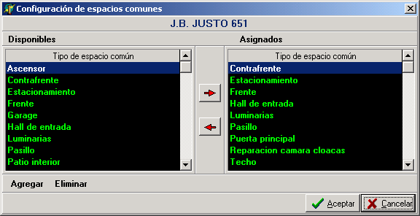
A continuación se explica la funcionalidad asociada a cada uno de los botones visibles en esta pantalla:
Agregar: Permite ingresar un nuevo registro con los datos escritos en la pantalla de ingreso que se ve a continuación:
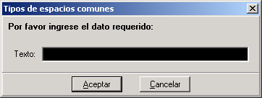
Una vez escritos los datos que se desean dar al nuevo registro se oprime Aceptar y se producirá el alta. Si se oprime Cancelar el alta quedará cancelada.
Eliminar: Permite eliminar el registro seleccionado de la lista. Es importante recordar que si el registro está siendo referenciado desde algún otro lugar no puede ser eliminado. Por ejemplo: No se puede eliminar un espacio común que fue asociado a un edificio.
Flecha ->: Agrega el espacio común seleccionado en la lista de espacios disponibles a la lista de asignados.
Flecha <-: Quita el espacio común seleccionado en la lista de asignados.
Aceptar: Cierra la pantalla confirmando los cambios realizados.
Cancelar: Cierra la pantalla cancelando los cambios realizados.

